Contacteur Jour/Nuit HAGER - 25 Amp  (Code: ETC225) | 54,50 EUR
  En Stock
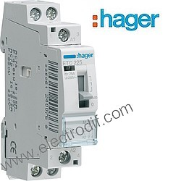

Contacteur de puissance Jour / Nuit modulaire HAGER, fixation à vis Courbe C
25 Ampères

(remplace l'ancien modèle ET221).
3 positions Arrêt / Marche auto / Marche forcée

• Cet article : Contacteur Silencieux J/N 25A, 2F, 230V ETC225S HAGER EUR 72,92
•
Hager - Disjoncteur 1P+N 3Ka C-2A 1M EUR 19,30

